中國文化大學114年度高教深耕計畫
計畫成果紀錄表

計畫類別 | C1計畫—擴大推動產學合作及實習媒合，接軌產業需求，提升育才成效
計畫名稱 | C1計畫—遙控無人機專業證照人才培育計畫
主題 | 遙控無人機專業證照人才培育
課程名稱 | 專業基本級學（術）科模擬測驗
上課日期 | 2025.07.14(一) 13:10~16:00
專任教師姓名 | 陳致元
授課業師姓名
內容  （課程內容簡述/執行成效） | 課程內容(上課講義、簡報檔)：  本次課程為驗收上半年學習成效，於場地當中攤開正式考場帆布，進行術科模擬飛行測驗，完整模擬考試流程，為準備考照的學生進行總複習。  執行成效：  學員再次確認術科考試時需注意的流程，同時確認術科飛行當中自己需要熟練的飛行技巧。
相關圖片 | 相關圖片1 | 相關圖片2
圖片1 學員進行模擬考試
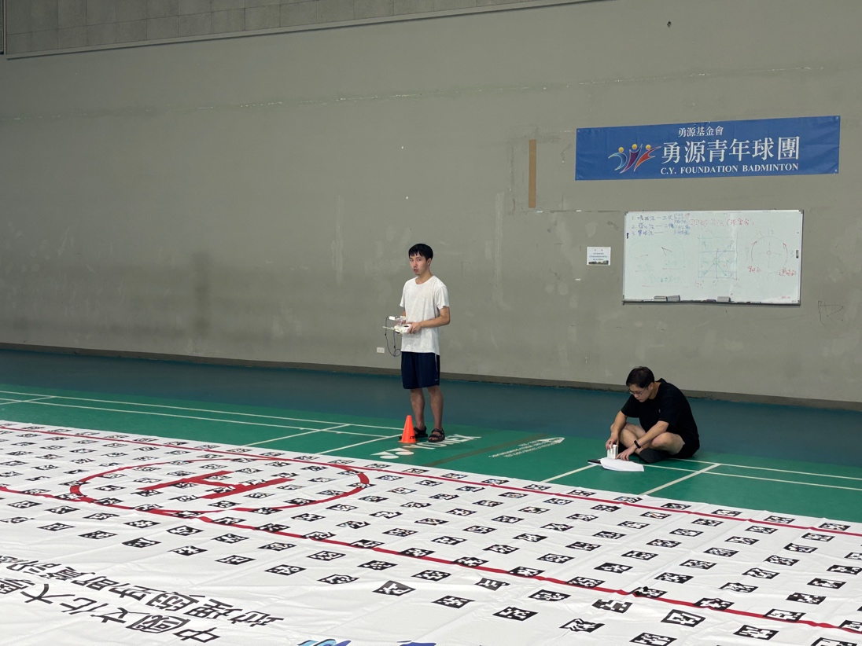
圖片2 進階專業高級項目介紹
